21.11.2019 г. В МКОУ «Мостовская СОШ» в целях сохранения исторической памяти был проведён открытый урок среди старшеклассников. В ходе урока учащимся были показаны документальные ролики с парада 7 ноября 1941 г. Кроме этого было рассказано о Международном дне борьбы с фашизмом 9 ноября, и о памятной дате 19 ноября 1941 г. переход РККА в наступление под Сталинградом, показаны короткие видеофильмы. Учащимся было предложено почитать краткие биографии односельчан участников ВОВ на стэнде.
Участники: 13 учащихся
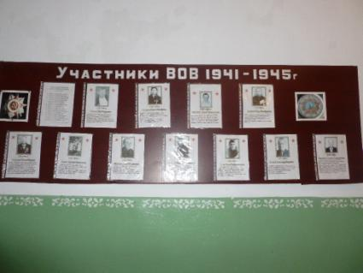
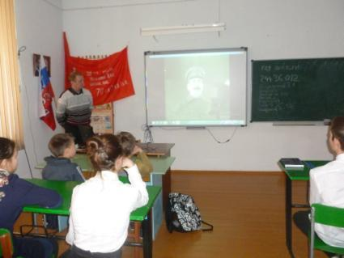
Организатор: педагог-организатор Царегородцев В.Л.

